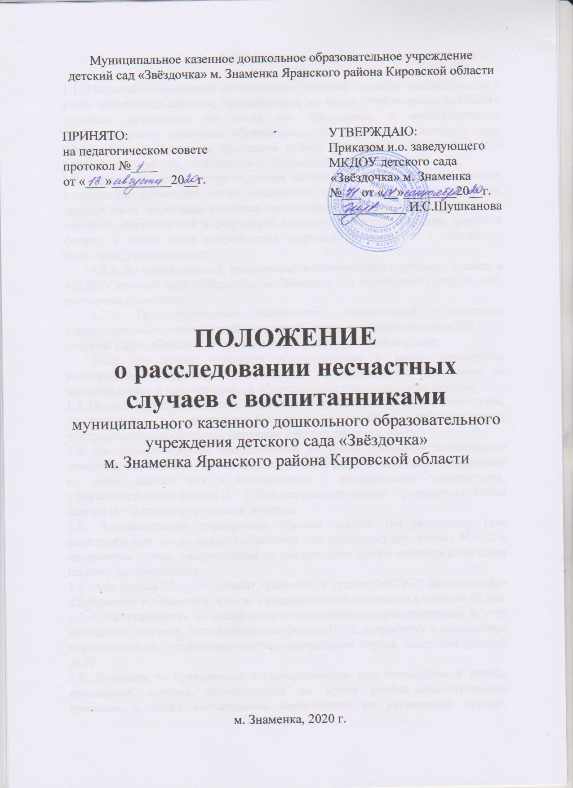
1. Общие положения

1.1. Настоящее положение устанавливает единый порядок расследования и учета несчастных случаев, происшедших во время учебно-воспитательного процесса независимо от места его проведения, с воспитанниками муниципального казенного образовательного учреждения детского сада «Звёздочка» м. Знаменка Яранского района Кировской области (далее – МКДОУ детский сад «Звёздочка» м. Знаменка).
1.2. Расследованию и учету подлежат несчастные случаи: травмы, острые отравления, возникшие после воздействия вредных и опасных факторов, травмы из-за нанесения телесных повреждений другим лицом, поражения молнией, повреждения в результате контакта с представителями фауны и флоры, а также иные повреждения здоровья при авариях и стихийных бедствиях, происшедших:
1.2.1. Во время занятий, проводимых в соответствии с учебным планом в МКДОУ детском саду «Звёздочка» м. Знаменка или на участках (территории), ему принадлежащих.
1.2.2. При проведении спортивных соревнований, тренировок, оздоровительных мероприятий, экскурсий, походов организованных МКДОУ детским садом «Звёздочка» м. Знаменка в установленном порядке.
1.2.3. Во время перевозок воспитанников к месту проведения мероприятия и обратно, а так же при организованном следовании на запланированное мероприятие на общественном транспорте или пешком.
1.3. Несчастный случай, происшедший с воспитанником при обстоятельствах, указанных в п. 1.2. настоящего Положения, в том числе и при нарушении пострадавшим дисциплины, подлежит расследованию и учету.
1.4. Несчастный случай, происшедший во время учебно-воспитательного процесса, вызвавший у воспитанника потерю работоспособности (здоровья) не менее одного дня в соответствии с медицинским заключением, оформляется актом формы Н – 2. Все несчастные случаи, оформленные актом формы Н – 2, регистрируются в журнале.
1.5. Администрация учреждения обязана выдать пострадавшему (его родителям или лицу, представляющему его интересы) акт формы Н – 2 о несчастном случае, оформленный не позднее трех дней с момента окончания по нему расследования.
1.6. Акт формы Н – 2 подлежит хранению в архиве МКДОУ детского сада «Звёздочка» м. Знаменка, и органа управления образованием в течение 45 лет.
1.7. Ответственность за правильное и своевременное расследование и учет несчастных случаев, составление акта формы Н – 2, разработку и выполнение мероприятий по устранению причин несчастного случая несет заведующий ДОУ.
1.8. Контроль за правильным и своевременным расследованием и учетом несчастных случаев, происшедших во время учебно-воспитательного процесса, а также выполнением мероприятий по устранению причин, вызвавших несчастный случай, осуществляют вышестоящие органы управления образованием.
1.9. В случае отказа администрации учреждения в составлении акта формы Н-2, а также при несогласии пострадавшего (его родителей или другого заинтересованного лица) с содержанием акта формы Н-2 конфликт рассматривает вышестоящий орган образования в срок не более семи дней с момента подачи письменного заявления. Его решение является обязательным для исполнения администрацией учреждения.
При необходимости вышестоящий орган образования, пострадавший (лицо его заменяющее) запрашивает заключение лечебно-профилактического учреждения об установлении факта несчастного случая, его обстоятельств и причин, определении круга лиц, допустивших нарушения правил по охране жизни и здоровья детей.
1.10. Медицинское учреждение, в которое доставлен (находится на излечении) воспитанник, пострадавший при несчастном случае, происшедшем во время учебно-воспитательного процесса, обязано по запросу руководителя учреждения выдать медицинское заключение о характере повреждения.
1.11. По окончании срока лечения пострадавшего (пострадавших) Заведующий ДОУ учреждения направляет в вышестоящий орган управления образованием сообщение о последствиях несчастного случая.
1.12. Ответственность за обеспечение безопасных условий учебно-воспитательного процесса в учреждении несет Заведующий ДОУ.
1.13. Лицо, проводящее мероприятие, несет персональную ответственность за сохранение жизни и здоровья воспитанников.
1.14. Виновные в нарушении настоящего Положения, сокрытии происшедшего несчастного случая привлекаются к ответственности согласно действующему законодательству.

2. Расследование и учет несчастных случаев

2.1. О каждом несчастном случае, происшедшем с воспитанником, пострадавший или очевидец несчастного случая немедленно извещает непосредственного руководителя учебно-воспитательного процесса, который обязан: срочно организовать первую доврачебную помощь пострадавшему и его доставку в лечебное учреждение, сообщить о происшедшем руководителю учреждения, сохранить до расследования обстановку места происшествия (если это не угрожает жизни и здоровью окружающих и не приведет к аварии).
2.2. Заведующий ДОУ обязан немедленно принять меры к устранению причин, вызвавших несчастный случай, сообщить о происшедшем несчастном случае в вышестоящий орган управления образованием, родителям пострадавшего или лицам, представляющим его интересы, и запросить заключение из медицинского учреждения о характере и тяжести повреждения у пострадавшего.
2.3. Заведующий ДОУ обязан немедленно:
2.3.1. Сообщить вышестоящему органу управления образованием.
2.3.2. Назначить комиссию по расследованию несчастного случая в составе: председатель комиссии — руководитель ДОУ, члены комиссии — воспитатели, заведующий хозяйством.
2.4. Комиссия по расследованию несчастного случая обязана:
2.4.1. В течение трех суток провести расследование обстоятельств и причин несчастного случая, выявить и опросить очевидцев и лиц, допустивших нарушения правил безопасности жизнедеятельности, по возможности получить объяснение от пострадавшего.
2.4.2. Составить акт о несчастном случае по форме Н-2 в трёх экземплярах, разработать мероприятия по устранению причин несчастного случая и направить на утверждение руководителю органа управления образованием. К акту прилагаются объяснения очевидцев, пострадавшего и другие документы, характеризующие состояние места происшествия несчастного случая, наличие вредных и опасных факторов, медицинское заключение и т. д.
2.5. Руководитель управления образованием в течение суток после окончания расследования утверждает три экземпляра акта формы Н-2 и по одному направляет: в учреждение (ДОУ), где произошел несчастный случай, в архив органа управления образованием, пострадавшему (его родителям или лицу, представляющему его интересы).
2.6. Несчастный случай, о котором пострадавший при отсутствии очевидцев не сообщил руководителю проводимого мероприятия или последствия от которого проявились не сразу, должен быть расследован в срок не более месяца со дня подачи письменного заявления пострадавшим (его родителями или лицами, представляющими его интересы). В этом случае вопрос о составлении акта по форме Н-2 решается после всесторонней проверки заявления о происшедшем несчастном случае с учетом всех обстоятельств, медицинского заключения о характере травмы, возможной причине ее происхождения, показаний участников мероприятия и других доказательств. Получение медицинского заключения возлагается на администрацию ДОУ.
2.7. Заведующая ДОУ незамедлительно принимает меры к устранению причин, вызвавших несчастный случай.
2.8. Все несчастные случаи, оформленные актом формы Н-1, регистрируются в журнале установленной формы.

3. Расследование несчастных случаев

3.1. Расследованию подлежат:
— групповой несчастный случай, происшедший одновременно с двумя или более пострадавшими, независимо от тяжести телесных повреждений;
— несчастный случай со смертельным исходом.
3.2. О групповом несчастном случае, несчастном случае со смертельным исходом Заведующий ДОУ учреждения обязан немедленно сообщить:
— вышестоящему органу управления образованием по подчиненности;
— родителям пострадавшего или лицам, представляющим его интересы;
— в прокуратуру по месту, где произошел несчастный случай;
— местным органам государственного надзора, если указанный несчастный случай произошел на объектах, подконтрольных этим органам.
3.3. Расследование группового несчастного случая и несчастного случая со смертельным исходом проводится комиссией в составе:
— председатель — Заведующая ДОУ или его заместитель,
— члены —сотрудники ДОУ, ответственный по охране труда, члены совета ДОУ.
3.4. Комиссия по расследованию немедленно расследует несчастный случай, в течение 10 дней составляет акт расследования по прилагаемой форме, оформляет другие необходимые документы и материалы.
3.5. Материалы расследования должны включать:
— акт расследования с приложением к нему копии акта формы Н-2 на каждого пострадавшего в отдельности, которые составляются в полном соответствии с выводами комиссии, проводившей расследование;
— планы, схемы и фотоснимки места происшествия;
— протоколы опросов, объяснения очевидцев несчастного случая и других причастных лиц, а также должностных лиц, ответственных за соблюдение требований и правил по охране труда, распоряжение об образовании экспертной комиссии и другие распоряжения;
— выписку из журнала о прохождении пострадавшим обучения и инструктажа;
— медицинское заключение о характере и тяжести повреждения, причиненного пострадавшему, причинах его смерти;
— заключение экспертной комиссии (при необходимости) о причинах несчастного случая, результаты лабораторных и других исследований, экспериментов, анализов и т. п.;
— выписки из инструкций, положений, приказов и других актов, устанавливающих меры, обеспечивающие безопасные условия проведения учебно-воспитательного процесса и ответственных за это лиц.
3.6. По требованию комиссии по расследованию администрация обязана:
— пригласить для участия в расследовании несчастного случая специалистов— экспертов, из которых может создаваться экспертная комиссия;
— выполнить фотоснимки поврежденного объекта, места несчастного случая и предоставить другие необходимые материалы;
— произвести технические расчеты, лабораторные исследования, испытания и другие работы;
— предоставить транспортные средства и средства связи, необходимые для расследования;
— обеспечить печатание, размножение в необходимом количестве материалов расследования несчастного случая.
3.7. Расходы на проведение технических расчетов, лабораторных исследований, испытаний и других работ приглашенными специалистами оплачивает учреждение, где произошел несчастный случай.
3.8. Председатель комиссии, проводивший расследование несчастного случая, в десятидневный срок после его окончания направляет материалы в прокуратуру по месту, где произошел групповой несчастный случай, несчастный случай со смертельным исходом. Копии акта расследования, акта формы Н-2 (на каждого пострадавшего в отдельности) и приказа руководителя учреждения по данному несчастному случаю направляются в соответствующие по подчиненности областные органы управления образованием, Министерство образования РФ.
3.9. Заведующий ДОУ обязан рассмотреть материалы расследования несчастного случая, издать приказ о выполнении предложенных комиссией мероприятий по устранению причин, приведших к несчастному случаю, и наказанию лиц, допустивших нарушения требований безопасности жизнедеятельности. О выполнении предложенных комиссией Заведующий ДОУ письменно сообщает руководителю вышестоящего органа управления образованием, а по объектам, подконтрольным органам государственного надзора, — также их местным органам.

4. Отчетность о несчастных случаях и анализ причин их возникновения

4.1. Заведующий ДОУ обязан обеспечить анализ причин несчастных случаев, происшедших во время учебно-воспитательного процесса, рассмотрение их в коллективе.
4.2. Органы управления образованием организуют учет, проводят анализ причин несчастных случаев на заседаниях коллегий (советов), разрабатывают мероприятия по профилактике травматизма, других несчастных случаев и обеспечивают их выполнение.
4.3. Несчастный случай с особо тяжелыми последствиями должен рассматриваться на коллегиях областных органов образования.
4.4. Контроль за правильным и своевременным расследованием и учетом несчастных случаев, происшедших с воспитанниками во время учебно-воспитательного процесса, а также за выполнением мероприятий по устранению причин, вызвавших несчастный случай, осуществляют органы управления образованием.
4.5. Сведения о всех несчастных случаях за прошедший год, зарегистрированные актами Н-1, Н-2, обобщаются в отчетности установленной формы и с пояснительной запиской (кратким анализом причин несчастных случаев) направляются органам управления образованием.
_________________

